МИНИСТЕРСТВО ОБРАЗОВАНИЯ И НАУКИ РОССИЙСКОЙ ФЕДЕРАЦИИ
Федеральное государственное автономное образовательное учреждение высшего
профессионального образования
«Национальный исследовательский университет «МИЭТ»

ДИСЦИПЛИНА

«Основы построения и функционирования специальных технических средств»

ОТЧЕТ
по лабораторной работе № 1

«Исследование характеристик пассивных помехоподавляющих фильтров»

Выполнил студент ИБ-31 учебной группы _________ / Бройдо Г.Д. /
подпись (фамилия, инициалы)

Проверил _________ / Щербаков В.А. /
подпись (фамилия, инициалы)

Москва 2026

- Схема исследуемого устройства.
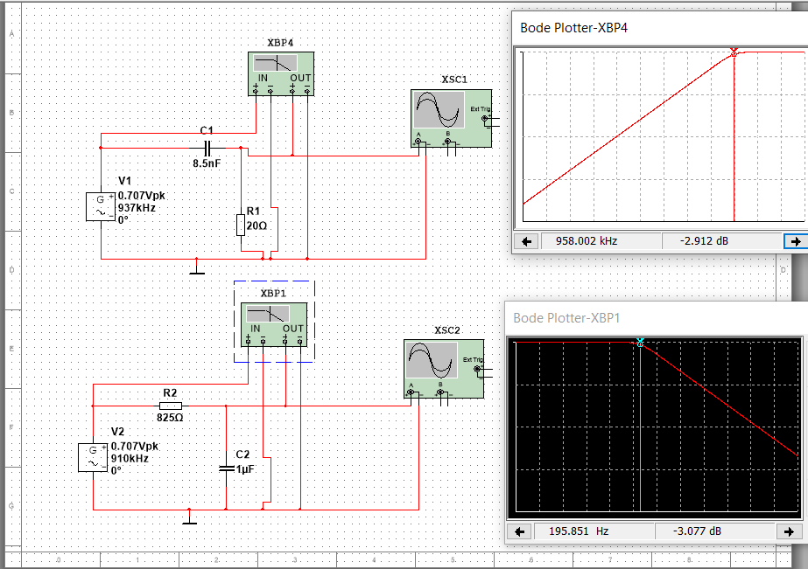
Рисунок 1. Схема ФВЧ и ФНЧ
- Скорректировать параметры осциллографа XSC1 плоттера Боде XBP1.
- Определить частоты среза ФВЧ и ФНЧ.
$$fср \left(ФВЧ\right)=\frac{1}{2πRC}=936 кГц$$
$$fср \left(ФНЧ\right)=\frac{1}{2πRC}=193 кГц$$
Это теоретические значения.

Путём проведения измерений, приблизив величину падения амплитуды сигнала на примерно 3 Дб, получаем частоту среза примерно равную 950 кГц (для ФВЧ). Нижепредставленный график является ЛАЧХ ФВЧ (логарифмической амплитудно-частотной характеристикой):
После проведения аналогичных измерений в ФНЧ, получаем частоту среза около 195 кГц. Произведённые действия показывают совпадение значений, расчитанных теоретически и полученных практически.

- Построить АЧХ ФВЧ и ФНЧ.
Таблица 1. ФВЧ
Частота | Амплитуда (мВ) | Значение в децибелах (дБ)
fc /1000 Гц | 1.5 | -59
fc /100 Гц | 14 | -40
fc /10 Гц | 140 | -20
fc =936кГц | 994 | -3.06
fc *10 Гц | 1390 | -0.15
fc *100 Гц | 1395 | -0.12
fc *1000 Гц | 1400 | -0.09

Перевод в дБ - (поделим полученное на Vp-p)
Таблица 2. ФНЧ
Частота | Амплитуда (мВ) | Значение в децибелах (дБ)
fc /100 Гц | 1400 | -0.15
fc /10 Гц | 1380 | -0.21
fc =193 кГц | 990 | -3.1
fc *10 Гц | 100 | -23
fc *100 Гц | 13 | -41
fc *1000 Гц | 1.4 | -60

Рисунок 5. График зависимости амплитуды (в мВ) от частоты (ФВЧ).

Рисунок 6. График зависимости амплитуды (в мВ) от частоты (ФНЧ).

- Определить значение полос затухания и усиления.
 | Полоса Пропускания | Полоса Подавления
ФНЧ | <193кГц | >193кГц
ФВЧ | >936кГц | <936кГц

Проделаем все эти операции с полосовым фильтром. Ниже представлена схема полосового фильтра.
- Схема устройства:
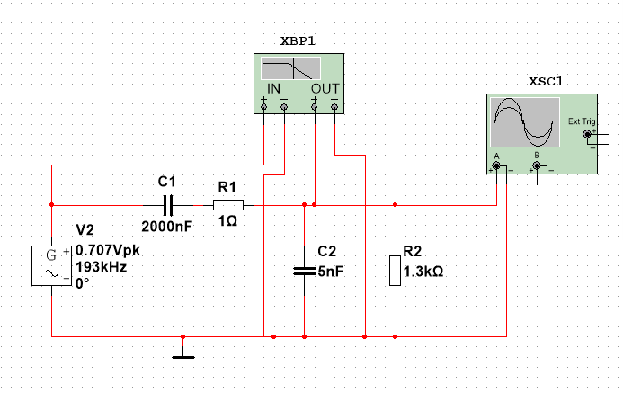
Рисунок 6. Схема полосового фильтра
- Скорректировать параметры осциллографа XSC1 плоттера Боде XBP1.
- Определить частоты среза ФВЧ и ФНЧ.
Полосовой фильтр обладает двумя частотами среза – нижней и верхней. Для того, чтобы мы могли их посчитать, используя стандартную формулу, нам нужно поочередно посчитать для одной пары резистор-конденсатор, затем для второй. Таким образом, мы получим каждую из теоретических частот среза.
$fср \left(нижняя\right)=\frac{1}{2πRC} 61$ Гц
$$fср \left(верхняя\right)=\frac{1}{2πRC}=31.8 МГц$$

Если мы говорим о практических значениях, то результаты следующие:
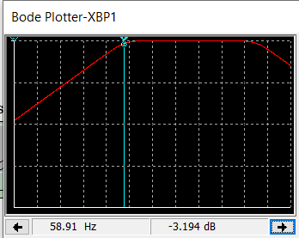
Рисунок 7. Нижняя частота среза ПФ
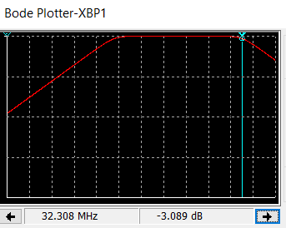
Рисунок 8. Верхняя частота среза ПФ
Практические результаты совпали с теоретическими.

- Построить АЧХ полосового фильтра.
Таблица 3 - Полосовой фильтр
Частота | Амплитуда (мВ) | Значение в децибелах (дБВ)
Fc(н) /1000 Гц | 1.3 | -60.7
Fc(н) /100 Гц | 14 | -40.1
Fc(н) / 10 Гц | 140 | -20.1
Fc(н) | 991 | -3.1
fc = 40 кГц | 1398 | -0.03
Fc(в) | 1023 | -2.8
Fc(в) *10 Гц | 140 | -20.1
Fc(в) *100 Гц | 14 | -40.1
Fc(в) *1000 Гц | 1.4 | -60.1

$Q=\frac{fc}{Fc\left(в\right)-Fc\left(н\right)}=$ 0.00137

Рисунок 9. График зависимости амплитуды от частоты (полосовой фильтр)

- Определить значение полос затухания и усиления.
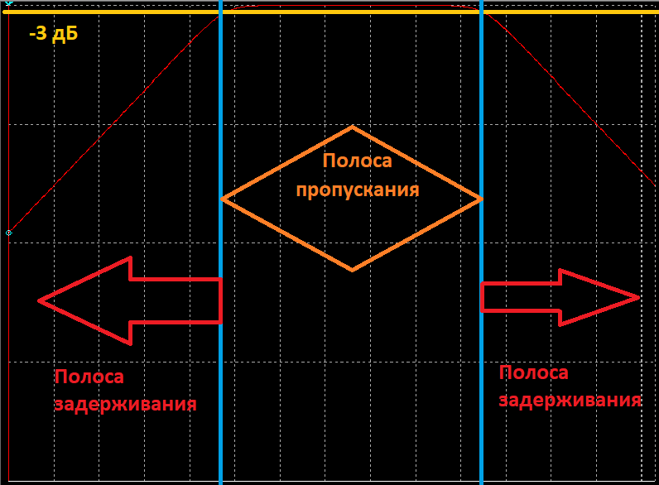
Рисунок 10. Полоса пропускания и полосы задерживания ПФ

Вывод по лабораторной работе:
В данной лабораторной работе было проведено исследование фильтра низких и высоких частот, а также полосового фильтра.
Рассмотренные типы фильтров широко применяются в качестве средств подавления помех при защите информации от утечки по техническим каналам. Так, при предотвращении утечки по цепям электропитания 220/380 В с частотой 50 Гц используются пассивные сетевые фильтры низких частот. Их устанавливают либо непосредственно в цепи питания технических средств, либо в помещениях с установленными СВТ, либо в распределительных устройствах (например, в электрощитовых). Кроме того, фильтры применяются и в линиях передачи данных для подавления нежелательных высокочастотных составляющих, которые могут нести побочную информацию.
Помимо защитных задач, фильтры входят в состав измерительного оборудования, предназначенного для контроля защищённости информации. Например, сочетание нескольких полосовых фильтров позволяет выделять узкий диапазон частот при работе со анализатором спектра, что упрощает анализ сигналов.
В лабораторной работе исследовались простейшие фильтры с точки зрения характерных частот (частота среза, резонансная частота) и полос пропускания. Это основные характеристики фильтров, которые показывают в числовых значениях, какие именно частоты фильтр пропускает, а какие подавляет.
Анализ амплитудно-частотных характеристик показал, что исследованные схемы обладают сравнительно невысокой крутизной спада вне полосы пропускания. Это может быть недостаточно для задач, требующих более жёсткого подавления соседних частот. Для повышения эффективности применяются фильтры более высоких порядков, представляющие собой комбинацию нескольких простых звеньев. Увеличение порядка фильтра приводит к возрастанию крутизны характеристики ослабления и, следовательно, к более качественной фильтрации сигнала.

